

**Thông cáo báo chí Số: 20 – HVN/2025**

*Vĩnh Phúc, ngày 10 tháng 03 năm 2025*

**Tay đua trẻ Nguyễn Hữu Trí – Honda Racing Vietnam xuất sắc giành điểm tại chặng 1 Giải đua Idemitsu Asia Talent Cup (IATC) 2025**

Vĩnh Phúc, ngày 10 tháng 3 năm 2025 – Honda Racing Vietnam vui mừng thông báo về màn trình diễn ấn tượng của tay đua Nguyễn Hữu Trí (số 18) tại chặng 1 Giải đua xe tài năng Châu Á - Idemitsu Asia Talent Cup (IATC) 2025. Là đại diện duy nhất của Honda Racing Vietnam tham gia năm 2025 này, Trí đã có những bước tiến quan trọng ngay từ vòng đầu của giải đua danh giá này.

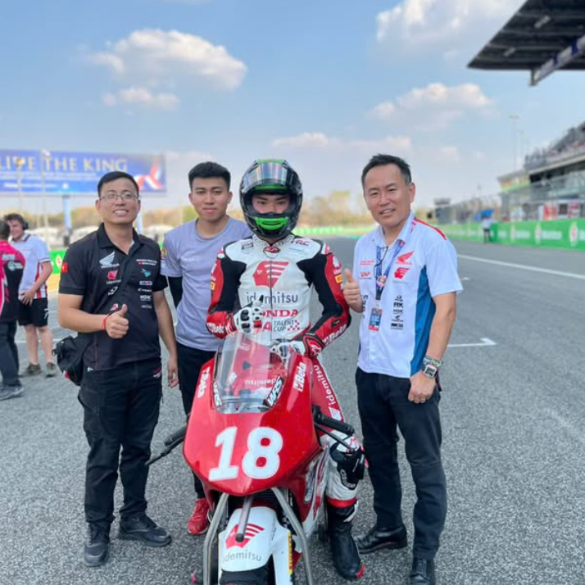

**Idemitsu Asia Talent Cup – Bệ phóng cho những tay đua trẻ châu Á!**

Giải đua Idemitsu Asia Talent Cup (IATC) là một sân chơi dành cho các tay đua trẻ châu Á, giúp họ tiến gần hơn đến các giải đua danh giá như Moto2, Moto3 và MotoGP. Được tổ chức bởi Dorna Sports – đơn vị quản lý MotoGP, giải đua IATC không chỉ giúp rèn luyện kỹ năng cho các tay đua mà còn mở ra cơ hội để các tay đua chinh phục những sân chơi quốc tế. Tại giải đua này, các tay đua sẽ sử dụng mẫu xe NSF250 do ban tổ chức cung cấp, đã được nâng cấp đồng bộ nhằm đảm bảo tính công bằng và giúp họ tập trung phát triển kỹ năng đua xe.

Xuất sắc vượt qua gần 100 tay đua trẻ châu Á trong vòng tuyển chọn, Nguyễn Hữu Trí – tay đua triển vọng của Honda Racing Vietnam – trở thành đại diện duy nhất của Việt Nam tham dự Idemitsu Asia Talent Cup 2025. IATC 2025 bao gồm tổng cộng 6 chặng đua diễn ra cùng thời điểm tổ chức MotoGP tại Châu Á. Màn so tài đầu tiên của mùa giải (chặng 1) diễn ra tại Trường đua Quốc tế Chang, Thái Lan vào ngày 1 và 2 tháng 3 năm 2025.

**Diễn biến Chặng 1 IATC 2025**

**Ngày thi đấu 1: Mở màn đầy kịch tính**

Ngày đua đầu tiên của mùa giải IATC 2025 diễn ra vô cùng căng thẳng với những pha cạnh tranh quyết liệt ngay từ những vòng đua đầu tiên. Một sự cố đáng tiếc đã xảy ra khiến một số tay đua phải rời đường đua sớm. Tuy nhiên, Nguyễn Hữu Trí vẫn giữ vững tâm lý và thi đấu đầy bản lĩnh. Kết thúc ngày đua thứ nhất, Trí xuất sắc về đích ở vị trí thứ 14, giành được 2 điểm quan trọng trên bảng xếp hạng tổng.

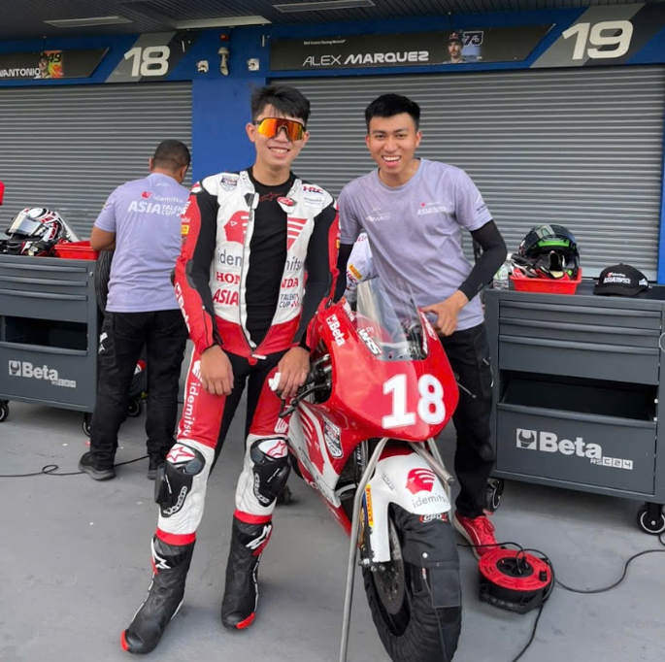

**Ngày thi đấu 2: Căng thẳng đến giây cuối cùng**

Bước sang ngày đua thứ hai, cuộc cạnh tranh ngày càng gay cấn khi thứ hạng trên bảng tổng sắp liên tục thay đổi. Nguyễn Hữu Trí đã có một màn trình diễn ấn tượng, liên tục bám đuổi và cạnh tranh quyết liệt với các tay đua thuộc nhóm top 10. Đặc biệt, Trí đã cải thiện đáng kể thành tích cá nhân khi rút ngắn thời gian hoàn thành vòng đua nhanh nhất từ 1:48.831s (ngày 1) xuống còn 1:48.455s (ngày 2), giảm 0.376s. Với nỗ lực không ngừng, Trí đã cán đích ở vị trí thứ 13, đánh dấu một bước tiến đầy hứa hẹn tại chặng 1 IATC 2025.

Kết quả này không chỉ khẳng định khả năng thi đấu của Nguyễn Hữu Trí mà còn cho thấy sự tiến bộ rõ rệt của tay đua trẻ trên đấu trường quốc tế. Honda Racing Vietnam tin rằng với sự nỗ lực và tinh thần quyết tâm, Trí sẽ tiếp tục gặt hái thêm nhiều thành tích ấn tượng trong những chặng đua sắp tới.

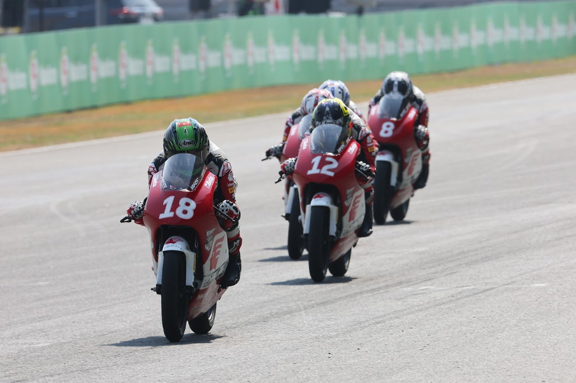

**Về Honda Racing Vietnam**: Honda Racing Vietnam là đội đua chuyên nghiệp hàng đầu Việt Nam, tham gia các giải đua xe uy tín quốc tế. Với sứ mệnh đào tạo và phát triển các tay đua trẻ, đội ngũ Honda Racing Vietnam không ngừng nỗ lực mang đến những màn trình diễn đỉnh cao và nâng tầm thể thao tốc độ Việt Nam trên đấu trường quốc tế.

**Về Nguyễn Hữu Trí:** Tài năng trẻ của Honda Racing Việt Nam, đến với đua xe từ rất sớm khi được gia đình hết mực ủng hộ và hỗ trợ. Tài năng của Trí dần được khẳng định tại giải đua Mô tô Việt Nam - khi đạt vị trí thứ 3 toàn chặng tại hệ đua NSF100 ở mùa giải 2022 khi mới chỉ 14 tuổi. Từ đậy Nguyễn Hữu Trí đã lọt vào tầm ngắm của Honda Việt Nam và đã xuất sắc vượt qua vòng tuyển chọn để chính thức trở thành tay đua trẻ tuổi nhất của Honda Racing Việt Nam ở mùa giải 2023

Hai năm đồng hành cùng Honda Racing Việt Nam đã cho thấy sư trưởng thành của Trí ở từng giải đấu quan trọng như Giải đua Mô tô Châu Á _ARRC, giải đua tài năng Thái Lan_TTC… Cùng sự đầu tư nghiêm túc của Honda Racing Việt Nam qua những đợt tập huấn tại Thái Lan và Nhật Bản với sự tham gia của các tay đua hàng đầu Châu Á đã giúp Trí tích lũy thêm được nhiều kỹ năng và kinh nghiệm thi đấu. Đánh dấu cho sự trưởng thành đó là việc giành một suất thi đấu chính thức tại IATC 2025.

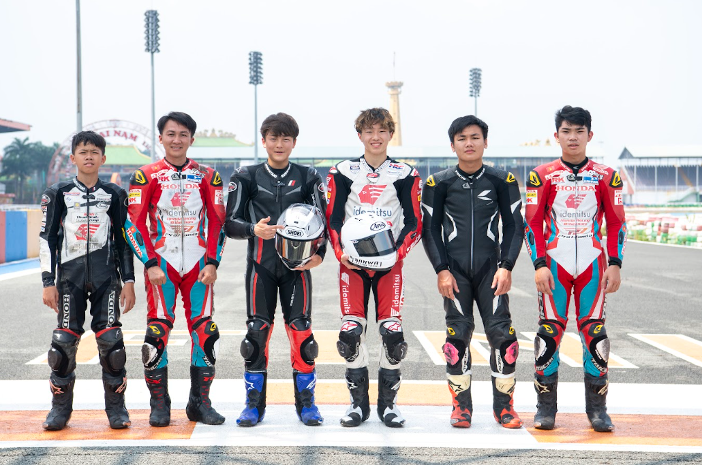

Trước một giải đấu tầm cỡ Châu lục, với sự cạnh tranh của tài năng đến khu vực Châu Á. Honda Việt Nam và tay đua Nguyễn Hữu Trí xác định rõ quy mô và sự khốc liệt của giải đấu, từ đó đã lên kế hoạch và tập trung cho việc chuẩn bị trước mùa giải IATC 2025 từ rất sớm.

Trong tháng 2 vừa qua, ngay trước thềm chặng 1 diễn tại Thái Lan. Honda Việt Nam đã mời hai tay đua người Nhật Bản là Zen Mitani_ Vô địch IATC 2024 và Ryota Ogiwara_ Top 2 IATC 2024 đến Việt Nam để tham gia tập luyện cũng như trao đổi kinh nghiệm với các tay đua của Honda Racing Việt Nam. Đây là cơ hội quý báu để Nguyễn Hữu Trí học hỏi và tích lũy cho bản thân nhiều kinh nghiệm từ các tay đua đã tham gia các giải đua IATC trước đó. Một bước chuẩn bị tạo thêm sự tư tin và động lực để Trí cháy hết mình và ghi dấu ấn tại chặng 1 _IATC 2025 lần này.

Với một khởi đầu tốt, Nguyễn Hữu Trí hứa hen sẽ gặt hái được những thành tích tốt hơn ở những chặng đua tiếp theo của mùa giải năm nay.